多源视频同帧对照处理系统
基于 Zynq-7020 的全硬件视频通路与可观测性设计
摘要
本作品在 Zynq-7020 上实现一条从千兆网口到 HDMI 的视频处理通路。上位机将 512×300、RGB565 格式的视频帧拆分为不超过 1392 字节的 UDP 报文，发送至 5001 端口；PL 从 RGMII 接口接收数据，经 MAC、UDP 过滤和按帧内偏移重组后写入 DDR 乒乓缓存。显示侧读回整帧，完成缩放、任意角度旋转、双线性插值和六级效果处理，与 OSD 叠加后以 1024×600、59.5 Hz 输出 HDMI 信号。像素数据不经过 PS，PS 仅负责命令解析、状态回读和 SD 卡回放。屏幕中央的竖缝左侧显示原图，右侧显示同一帧的处理结果，两侧共用同一套几何运算和固定 15 拍效果链，逐像素比较处理前后的差异。帧提交需同时满足整帧字节、行覆盖与无坏包三个条件；坏包计数、处理窗完整性、帧间隔和时延等状态量可通过串口、UDP 遥测和 AXI GPIO 读取。板上实测 8 秒接收 241 帧，帧率 30.01 fps；三阶段链路自检结果为 22.0/0/18.9 fps；QSPI 启动、串口、网络和 SD 回放均通过。最终实现 WNS 1.368 ns、WHS 0.048 ns，失败端点 0，LUT 28.13%、BRAM 70.00%。

第一部分 作品概述
选题背景
视频处理系统有两种实现方式：一种把算法放在 PS 或 PC 上，PL 只做采集和显示，开发快，但像素要经过处理器；另一种把完整通路放在 PL 内，延迟确定，但调试信息少。本作品采用后者，在 Zynq-7020 的 PL 内实现 RGMII 到 HDMI 的通路，把帧提交条件、坏包计数、处理窗完整性和链路状态做成可回读计数器。算法是否生效、链路是否丢帧、优化是否改变行为，能用同一帧和同一组状态量判断。
Alex Forencich 的 verilog-ethernet、Xilinx VDMA/PYNQ Overlay 和商用分析仪是前人覆盖协议栈、通用视频通路和测量精度的代表，但没有把同帧对照、固定 15 拍效果链、帧提交判据和在线观测收敛到一块 Zynq-7020 的 PL 内。本作品把接收、缓存、几何、效果、同帧对照和状态回读做成闭环：源帧只进一次 DDR，两侧共用几何与行标签，竖缝只切换输出抽头；整帧字节、行覆盖和坏包三条件同时成立才提交。
功能与特性
本作品接收 PC 通过千兆网口发送的 512×300、30 fps、RGB565 视频。PL 先完成 RGMII 采样、MAC、UDP 过滤和按帧内偏移重组，再把整帧写入 DDR 乒乓缓存；显示侧完成缩放、任意角度旋转、双线性插值、六级效果处理、同帧左右对照、五行 OSD 和 1024×600 HDMI 输出。系统支持网络流、SD 卡回放和片内测试图三种片源，支持串口命令、UDP 遥测和 AXI GPIO 回读，并支持三阶段故障注入自检和 QSPI 断电启动。像素数据不经过 PS，效果链延迟固定为 15 个像素时钟。
应用领域
本作品面向只有一根网线的远程视频节点：现场只需要一块板卡和一块 HDMI 屏，就能同时看到画面、链路状态和 PL 内部时延。在广播、安防和工业视觉中，系统可在线显示接收帧数、坏包数、处理窗完整性和显示延迟，便于判断故障来自链路还是处理逻辑。同帧左右对照可用于算法前后效果比较，帮助区分算法未生效和链路丢帧。当前设计面向 512×300 分辨率和低带宽链路，不涉及 1080p 或多路压缩视频。
主要技术特点
（1）像素通路全部在 PL 内实现，包括 RGMII 收包、帧重组、DDR 乒乓缓存、几何变换、效果处理、OSD 和 TMDS 输出，PS 只做控制与回读。（2）一帧数据必须同时满足整帧字节到齐、所有源行被覆盖、本帧无坏包三个条件才会提交，避免半帧显示。（3）效果链延迟固定为 15 拍，开关各级效果时链路延迟不变，同帧比较才有意义。（4）原图和处理图共用几何运算和源坐标，竖缝只切换输出抽头。（5）串口、UDP 遥测和 AXI GPIO 读取同一组计数器，三处读数可以互相核对。
主要性能指标
项目 | 读数
输入 / 输出 | 512×300 @ 30 fps / 1024×600 @ 59.5 Hz
时序 | WNS 1.368/WHS 0.048；TNS=THS=0
资源 | LUT 28.13%，FF 8.55%，BRAM 70.00%，DSP 19（8.64%）
板级 | 241 帧 / 8.03 s = 30.01 fps（JTAG 最终版）；自检 22.0/0/18.9；QSPI 镜像 29.95 fps
时延 | 效果链恒 15 个像素时钟；PL 内部帧时延 2–16 ms

主要创新点
（1）同帧对照：竖缝两侧共用几何运算、行标签和 15 拍效果链，比较的是同一帧。（2）帧提交条件：字节数、行覆盖位图和坏包计数同时满足才提交，作废原因可解释。（3）状态可验证：处理窗完整性、链路帧间隔和故障注入都有明确判据；注入丢包后作废计数上升、帧率下降，恢复后回落。（4）交付可自启：全 PL 通路、QSPI 启动和串口/UDP/GPIO 回读形成完整链路，断电重上后无需主机即可恢复画面。
设计流程
需求分析与指标确定 → PL/PS 功能划分 → RTL 与 PS 固件实现 → 仿真台架与对照测试 → 综合与实现 → JTAG 上板 → QSPI 固化 → 文档与提交包整理。每个阶段保留判定记录或实测日志，未测量项标注为 NOT_MEASURED（未测量）。
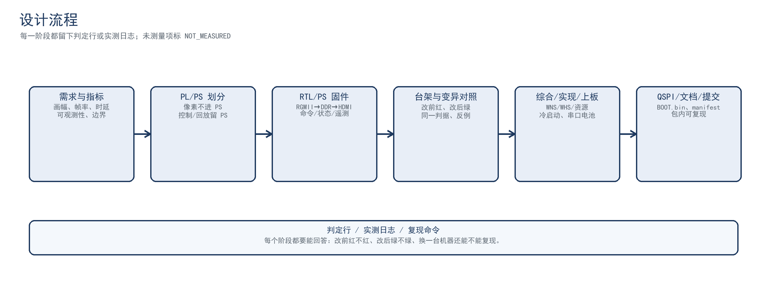
图 1 设计流程图

第二部分 系统组成及功能说明
整体介绍
系统由 PC 上位机、板载千兆 PHY、PL 视频通路、PS 控制与回放、HDMI 显示面板五部分组成。PC 将片源缩放到 512×300 并封装为 UDP 报文；PL 从 RGMII 接口接收数据，完成 MAC、UDP 过滤和按帧内偏移重组，只有整帧收满且行覆盖完整时才写入 DDR 乒乓缓存。显示侧读回整帧，经过几何变换、双线性插值、六级效果和竖缝选择，叠加 OSD 后以 1024×600 输出 HDMI。PS 通过 AXI GPIO 写控制字、读取状态，并负责串口命令、SD 卡回放和温度采样；UDP 遥测将同一组 PL 计数发送给 PC。像素数据不经过 PS，控制与数据通路分离。
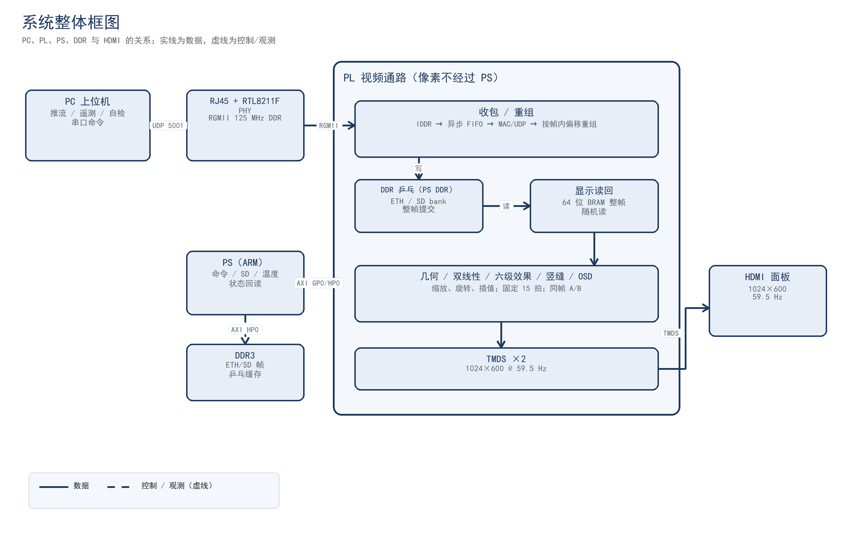
图 2 系统整体框图
硬件系统介绍
2.2.1 硬件整体介绍
硬件核心为 RK-ZYNQ7020-F 开发板，器件型号 xc7z020clg484-2，综合、实现和平台构建使用 Vivado/Vitis 2025.2.1。板载 DDR3、QSPI、microSD、USB-C JTAG/UART、50 MHz 时钟、PL 侧 RJ45（RTL8211F-CG）和 HDMI 接口。PL 负责视频与网络数据通路，PS 负责命令、SD 卡、温度和状态回读，两者通过 AXI GP0/HP0 连接。
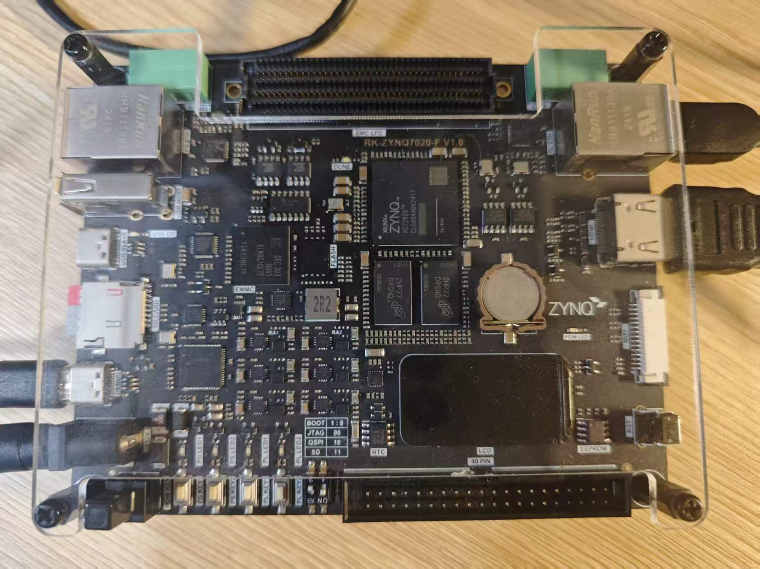
图 3 硬件整体照片
2.2.2 机械设计介绍
本作品未设计专用机械结构，实物由开发板、HDMI 面板、支架和线缆组成。演示时按屏幕在上、板卡在下的方式摆放。若后续增加外壳，可在此补充 CAD 图和实物照片。
2.2.3 电路各模块介绍
硬件采用现成开发板，未设计自研 PCB 和原理图。电路部分主要说明板级接口、时钟和关键信号：RGMII 在 PL 侧 RJ45 上以 125 MHz DDR 传输 4 位数据和控制信号；HDMI 输出 1024×600 TMDS 信号；QSPI、SD、UART/JTAG 连接 PS；50 MHz 板载时钟进入 MMCM，产生像素时钟、以太网时钟和串行时钟。
接口 | 关键信号 | 方向 | 说明
RGMII | rxd[3:0]、rx_ctl、rx_clk、txd[3:0]、tx_ctl、tx_clk | PHY ↔ PL | 125 MHz DDR，千兆
HDMI | tmds_clk_p/n、tmds_data_p/n[2:0] | PL → 面板 | 1024×600，59.5 Hz
QSPI | 4-bit data/clk/cs | PS ↔ NOR | BOOT.bin 启动
microSD | 4-bit data/cmd/clk | PS ↔ 卡 | 帧序列回放
USB-C | UART/JTAG | PC ↔ PS | 115200 8N1 / 调试
时钟 | sys_clk 50 MHz | 板 → PL | MMCM 输入

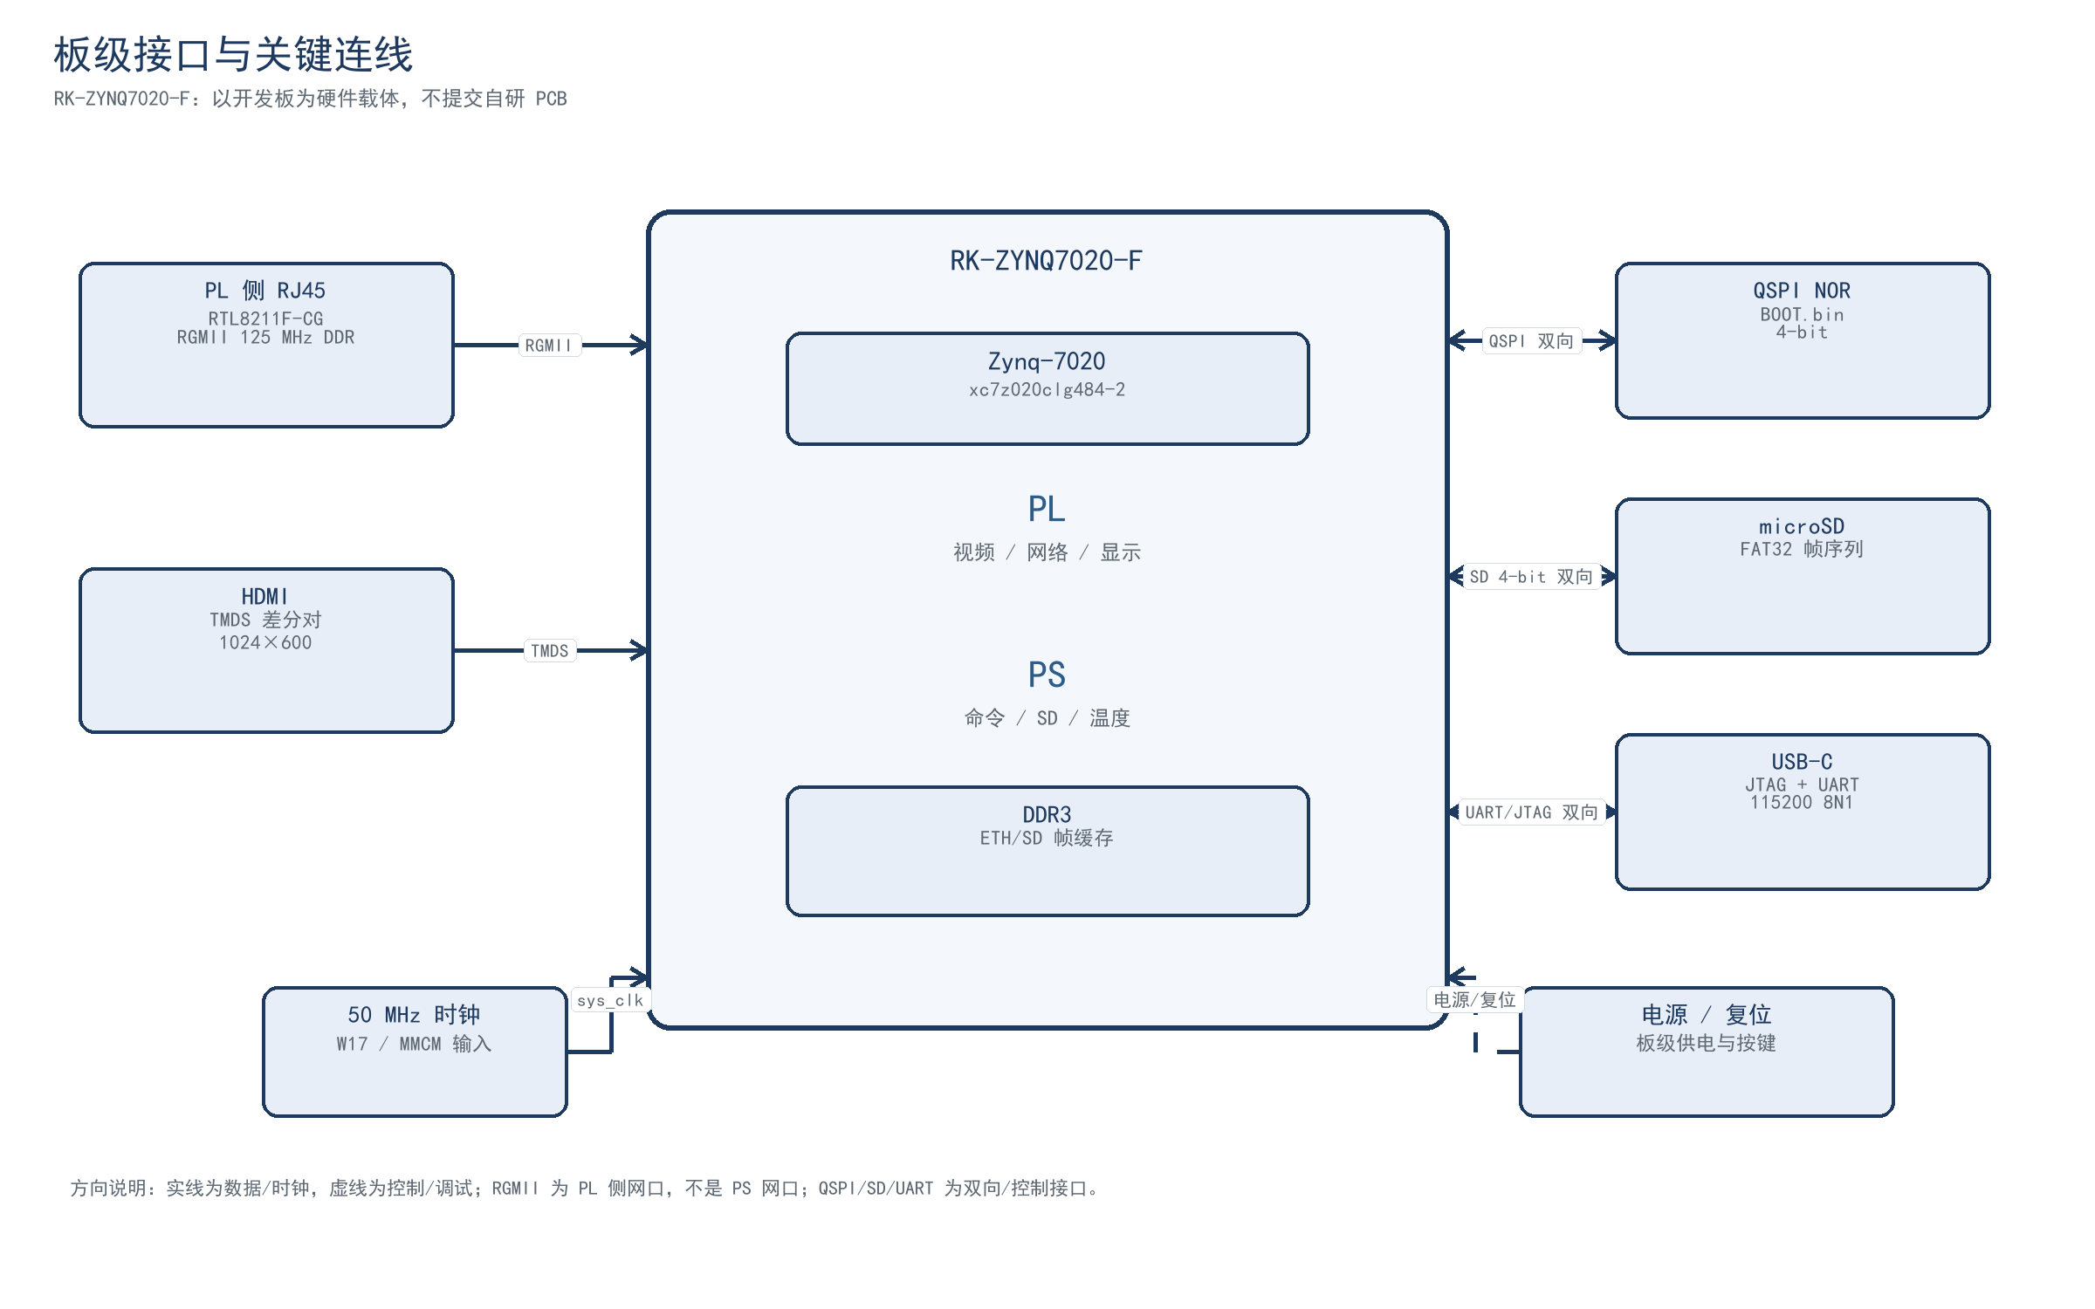
图 4 板级接口与关键连线
软件系统介绍
2.3.1 软件整体介绍
软件分为 PC 上位机、PS 裸机程序和 PL 逻辑三层。PC 侧使用 Python 和 Node 工具完成推流、遥测、链路自检和串口测试；PS 固件负责命令解析、控制字写入、状态读取、SD 卡回放和温度采样；PL 逻辑负责收包、帧重组、DDR 写入、显示、效果处理、OSD 和链路监测。控制通路使用 AXI GPIO，数据通路使用 AXI HP0，状态可通过串口、UDP 和 GPIO 读取。开发过程中使用大模型辅助代码检索、测试脚本编写和文档整理，关键结论均通过仿真、实现报告或板上日志复核，协作记录见附录 A。
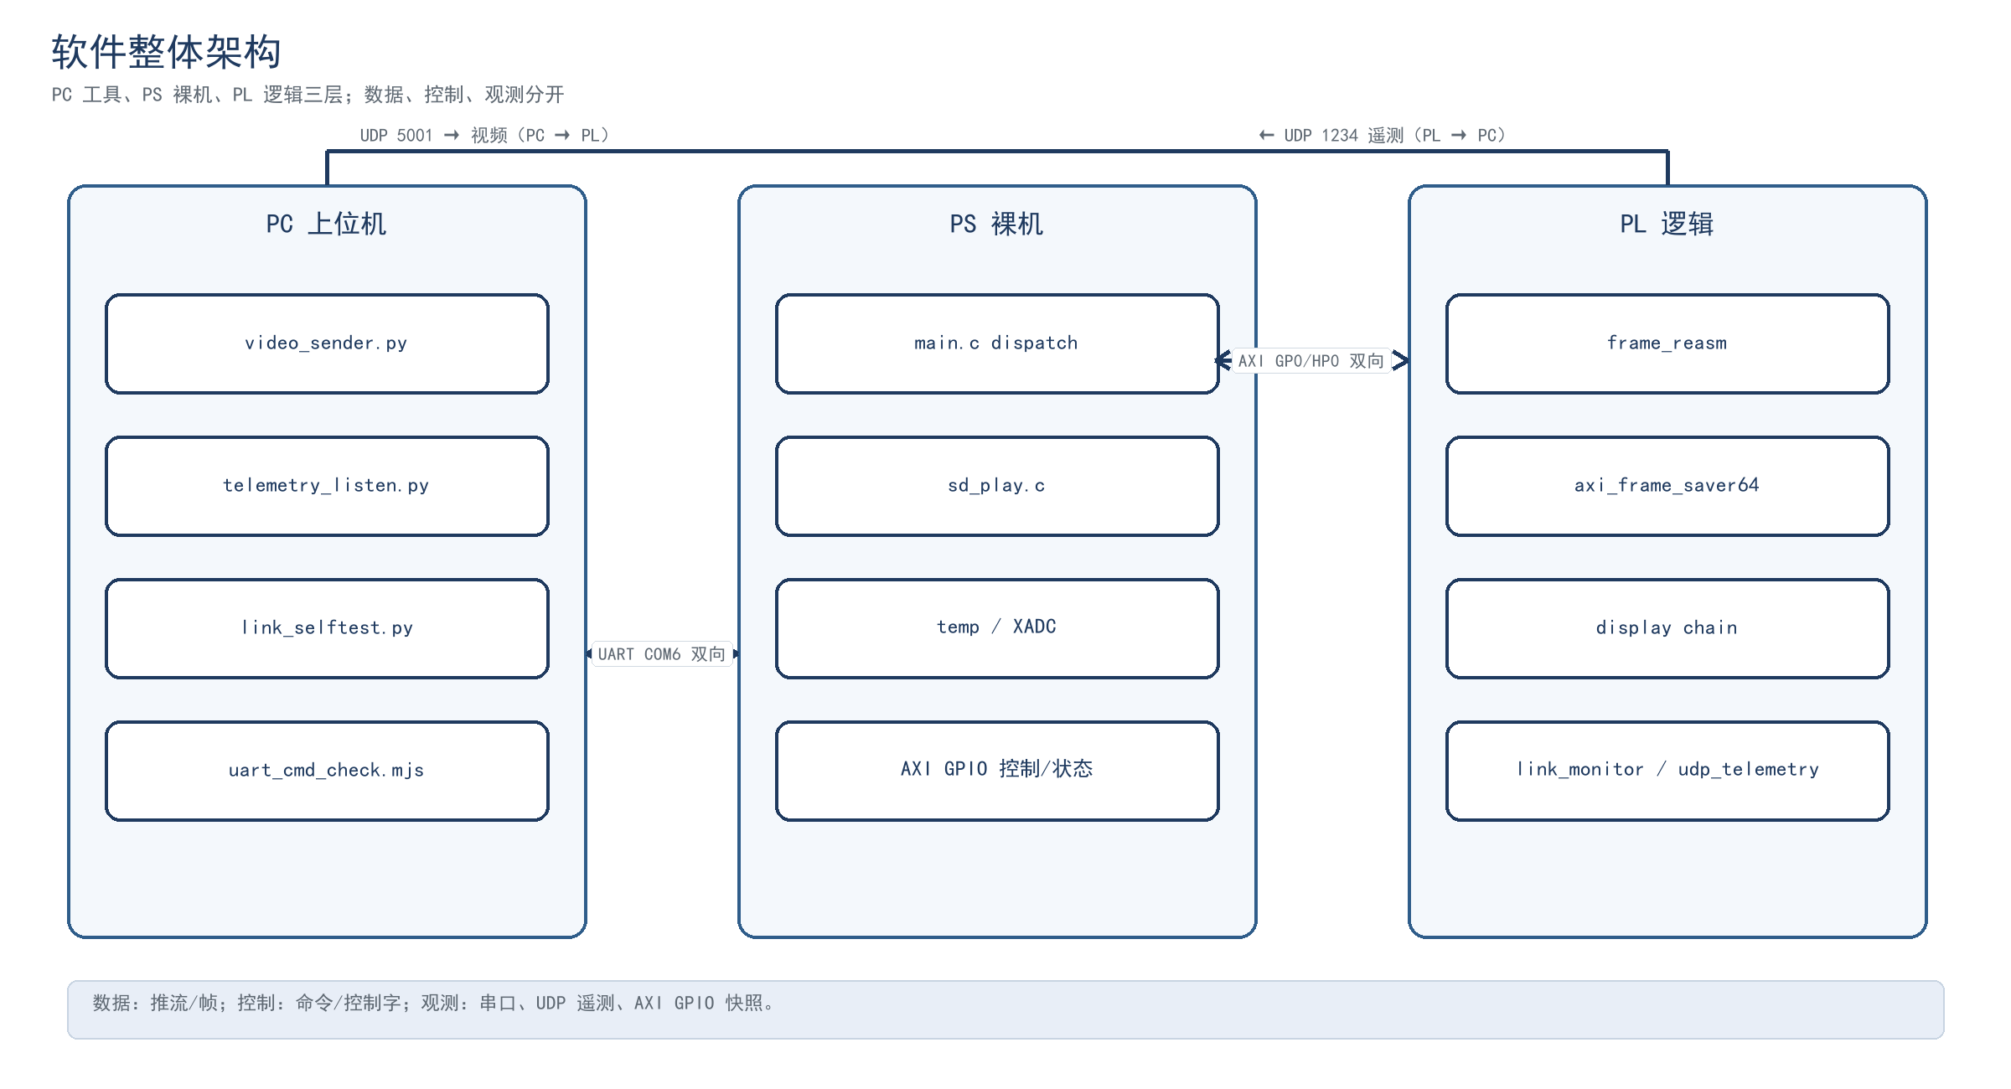
图 5 软件整体架构
2.3.2 软件各模块介绍
PS 命令层从串口逐行接收字节，按 CR/LF 分行，每行最多解析 8 个参数，再进入 dispatch 分派。每条命令只有执行、拒绝和无法识别三种结果。图 6 给出从 UART 接收到控制字写入或状态回读的流程，主要状态变量包括 cur_thr、cur_sel、cur_split、cur_gamma 和 cur_osd。
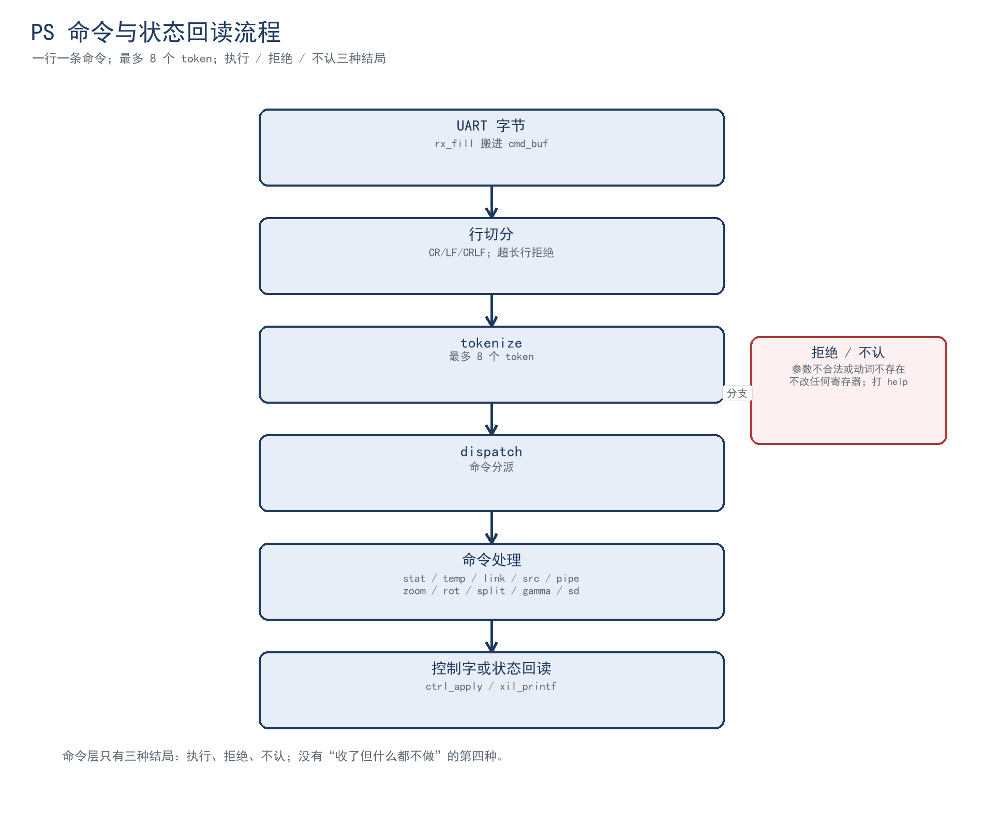
图 6 PS 命令与状态回读流程
视频侧由 PC 推流、PL 收包与重组、DDR 写入、显示链读回四部分组成。主要状态量包括包偏移、载荷长度、字节计数、行覆盖位图、p_good、64 位打包字数、DDR 乒乓 bank 和提交脉冲。
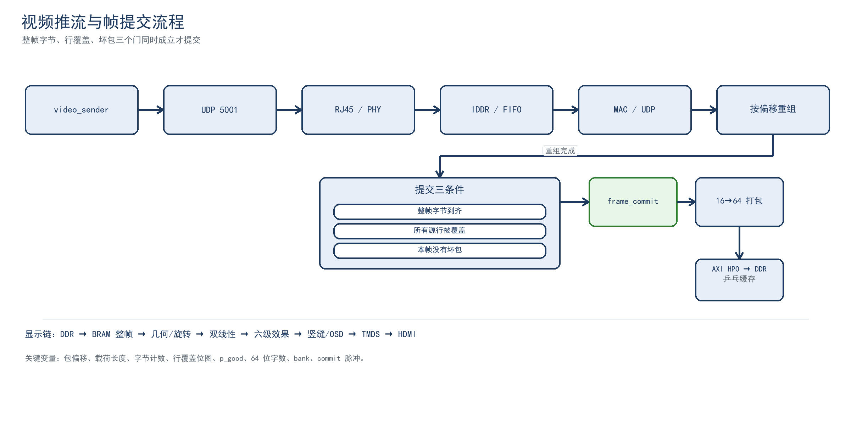
图 7 视频推流与帧提交流程
模块 | 主要输入 | 主要输出 | 关键变量
main.c dispatch | UART 行、当前控制状态 | 控制字、状态行 | cur_thr、cur_sel、cur_split、cur_gamma
sd_play.c | SD 文件/帧号 | DDR 帧、播放状态 | frame index、playing
video_sender.py | 视频帧/内置图 | UDP 报文 | offset、payload、fps
telemetry_listen.py | UDP 1234 信标 | 帧数/坏包/时延/pane | frames、bad、aborts、lat_ms、pane_bad
link_selftest.py | clean/fault/clean | PASS/FAIL | fps delta、abort rate
frame_reasm | UDP 包 | frame_commit | bytes、row bitmap、p_good
axi_frame_saver64 | 16 位像素 | AXI 突发 | 64-bit words、FIFO、tail
link_monitor | 帧/包事件 | 链路计数 | gap_last/min/max/sum、stall、live

2.4 软硬件划分依据与接口设计
软硬件划分遵循三条原则：像素数据不进入 PS；PS 只负责低频控制、状态回读和 SD 卡回放；跨时钟域控制使用 AXI GPIO 准静态总线，视频数据使用 AXI HP0。主要依据是带宽和确定性：512×300×16 bit×30 fps 约为 73.7 Mbit/s，整帧 307 200 字节；如果每个像素都经 PS 搬运，CPU 和 DDR 带宽会被像素流占用，中断抖动也会影响显示节拍。将像素通路留在 PL 后，PS 只处理命令和遥测，控制与数据通路分离。
接口 | 方向 | 时钟 / 速率 | 用途
RGMII | PHY ↔ PL | eth_rxc 125 MHz DDR | 视频收包
AXI HP0 | PL → DDR | clk_fpga_0 | 整帧写回 / 读回
AXI GP0 | PS ↔ PL | clk_fpga_0 | 控制字、状态 lane
UART | PS ↔ PC | 115200 8N1 | 命令与回读
UDP 5001 / 1234 | PL ↔ PC | eth_rxc | 视频流 / 1 Hz 遥测
HDMI | PL → 面板 | 1024×600 @ 59.5 Hz | TMDS 输出
microSD | PS ↔ 卡 | 4-bit SD | 帧序列回放

控制字、遥测字段和串口命令在 report/interface-table.md 与 report/commands.md 中列出。跨时钟控制采用准静态快照，并使用 set_max_delay -datapath_only 10 ns 约束，避免将低频控制路径按高频数据路径处理；RGMII 发送侧增加 ODDR 输出窗，接收侧使用 IDDR 和时钟组约束。
2.5 时序与资源优化
时序优化以不改变板级行为为前提，目标是提高最差负裕量并减小复位网络的扇出。交付基线的全局 WNS 为 1.341 ns、WHS 为 0.025 ns，最差路径位于 sys_clk 到 clkout3 的复位恢复，以及 link_monitor 中由单个 LUT 驱动 539 个端点的复位分发树。首先尝试将 eth_rst_async 打一拍，全局 WNS 降至 1.277 ns；随后尝试将协议域异步复位改为同步复位，虽然减少了异步复位端点，但全局 WNS 降至 0.674 ns；使用 pblock 固定复位锚点的方案对结果没有影响。最终采用复位分发树拆分：将 rst_lm_sync2 的第三级复制为三个同沿副本，link_monitor 的三组复位分别使用一个副本。
方案 | WNS(ns) | WHS(ns) | 失败端点 | 主要改动 | 结果
交付基线 | 1.341 | 0.025 | 0 | — | 基线
方案一：复位打一拍 | 1.277 | 0.051 | 0 | 将 eth_rst_async 打一拍 | 未采用，全局余量下降
方案二：复位分发树拆分 | 1.368 | 0.048 | 0 | 复位分发树拆为三个副本 | 采用
方案三：同步复位 | 0.674 | — | 0 | 协议域异步复位改同步 | 未采用，短板转移
方案四：pblock | 1.368 | 0.048 | 0 | 固定复位锚点 | 未采用，结果不变
方案一+方案二 | 1.139 | 0.048 | 0 | 两种改动叠加 | 未采用，布局重排抵消收益

资源 / 功耗 | 交付基线 | 最终版 | 变化
LUT | 14 967（28.13%） | 14 965（28.13%） | −2
FF | 9 095（8.55%） | 9 097（8.55%） | +2
BRAM | 98（70.00%） | 98（70.00%） | 0
DSP | 19（8.64%） | 19（8.64%） | 0
功耗（估算） | 2.406 W | 2.407 W | +0.001 W

最终方案的收益主要来自结构改善：复位分发由 539 个端点的单点驱动变为约 3×180 个端点。八次构建的全局 WNS 在 0.674–1.368 ns 之间，1.368 ns 已接近当前异步复位结构和双 MMCM 时钟架构的余量上限。优化前后行为一致：19 支标准回归 fail=0，完整视频台架判定结果不变，效果链仍为固定 15 拍。最终版位流经 JTAG 下载后全项通过，连续流 30.01 fps，自检 22.0/0/18.9；QSPI 启动沿用交付基线镜像的验收结果（29.95 fps、22.0/0/18.9），最终版的 QSPI 固化脚本保留在 board/scripts/make_boot_image.sh。

第三部分 完成情况及性能参数
整体介绍
实物由开发板、HDMI 面板、PC、网线、USB-C 线和电源组成。板卡 PL 侧 RJ45 连接 PC，HDMI 连接 1024×600 面板，USB-C 提供 JTAG 和 UART。演示时屏幕在上、板卡在下，线缆从侧面走线，避免遮挡 OSD。
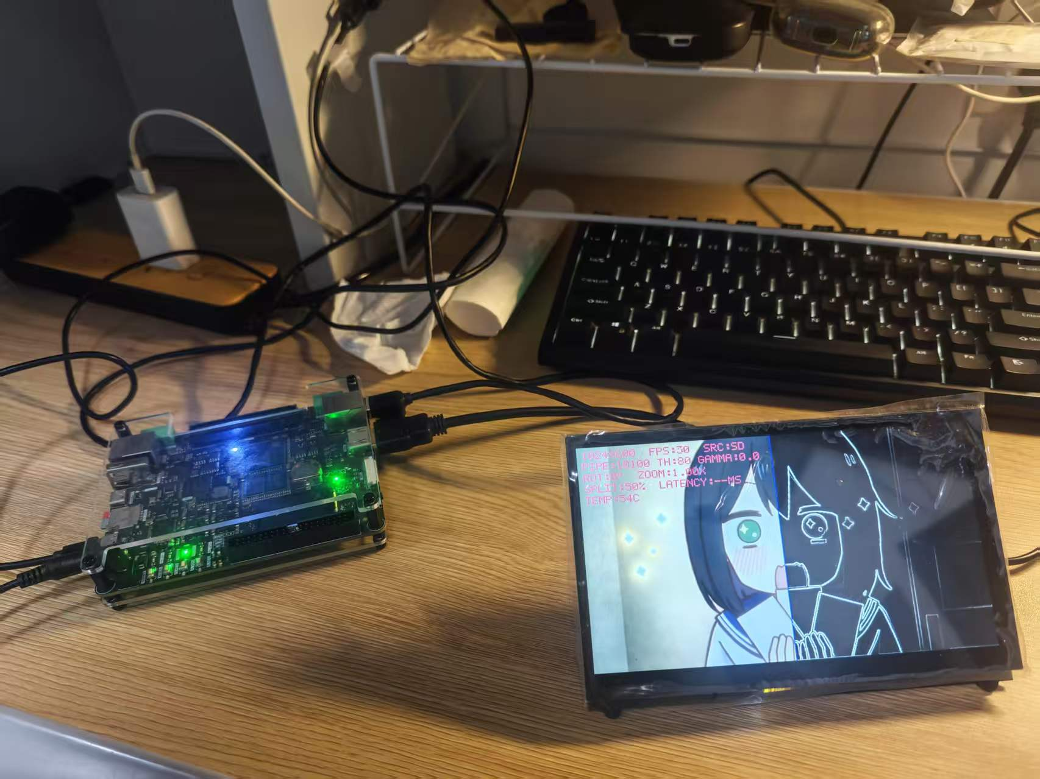
图 8 系统实物正面
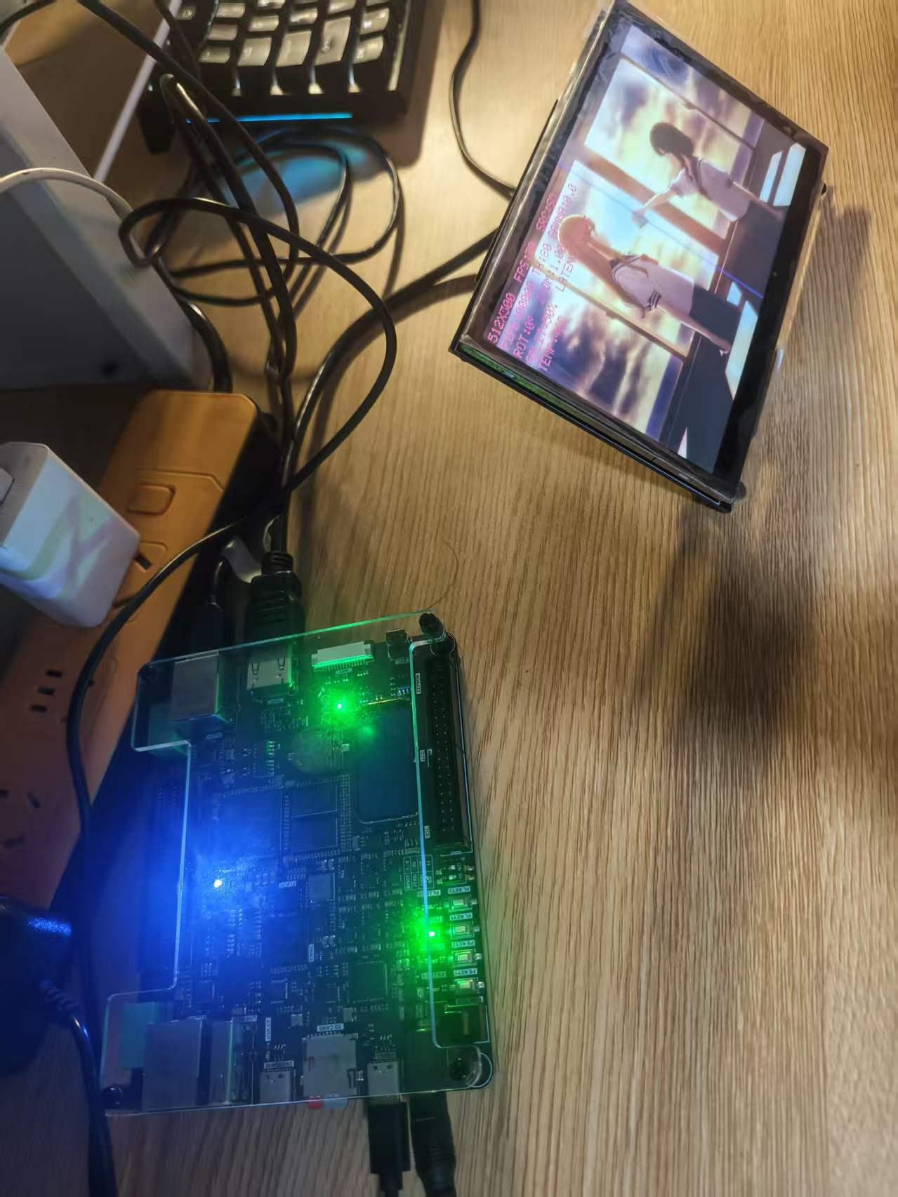
图 9 系统实物斜 45°
工程成果
3.2.1 机械成果
机械布置同 2.2.2，实物见图 8 和图 9；本项目没有自研机械件。
3.2.2 电路成果
使用 RK-ZYNQ7020-F 开发板，没有自研 PCB。板级接口、关键信号和连线见图 4，板卡整体照片见图 3。
3.2.3 软件成果
软件成果包括串口命令与状态回读、屏幕 OSD 和 PC 遥测界面。图 10 为串口与网络实测界面：左栏是 SD 重挂和文件列表，右栏是推流与 ping 结果；屏幕 OSD 见图 11 的整机实拍。
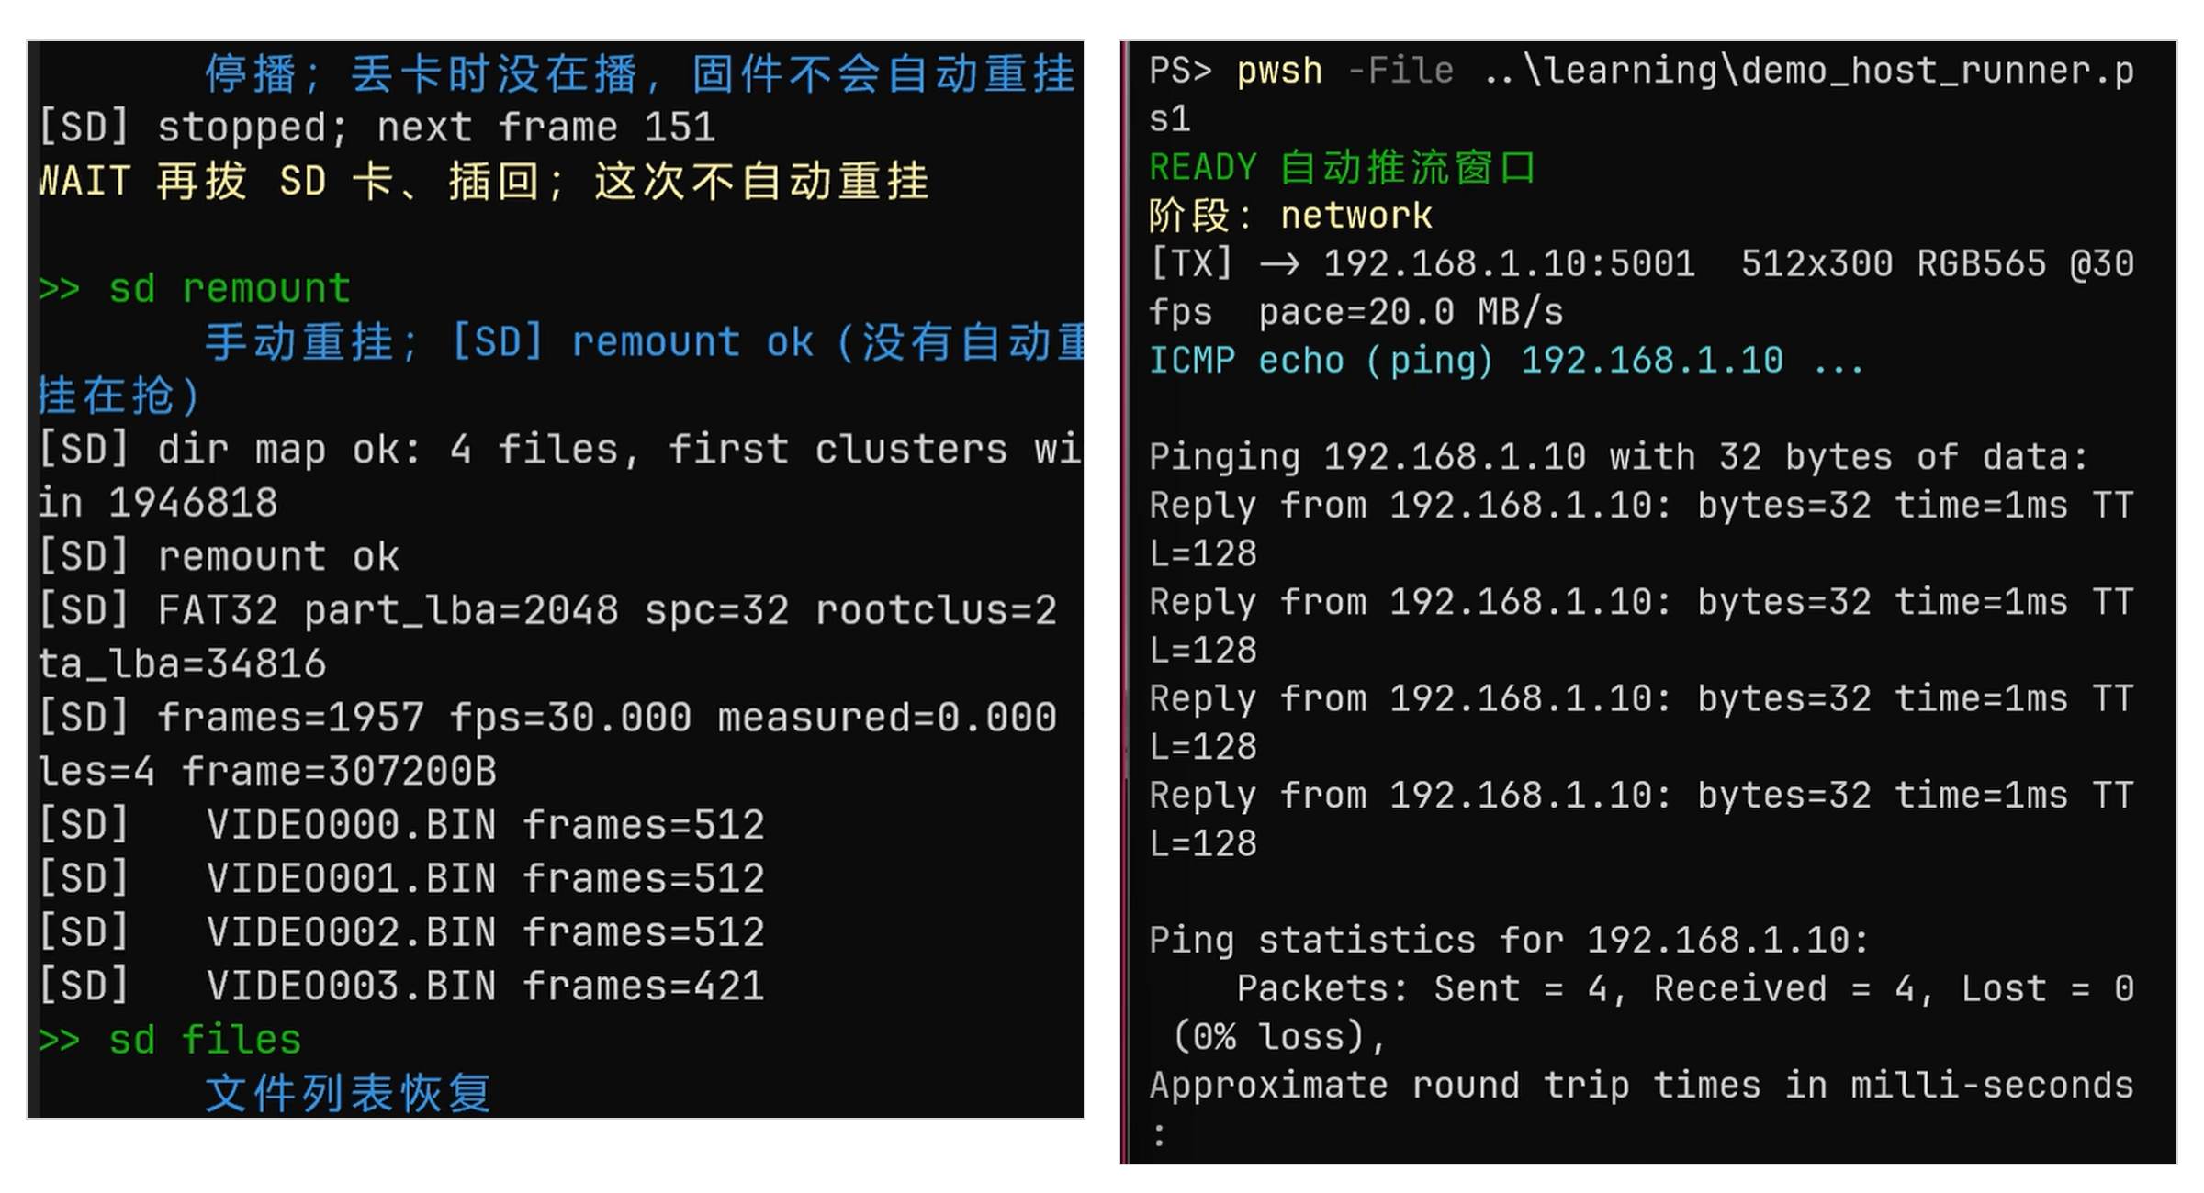
图 10 串口与网络实测界面
特性成果
表 3 列出可由提交包内日志复核的读数，原始日志位于 board/measured、build/reports 和 sim/results。
特性 | 判据 | 读数
帧提交 | 整帧字节 + 行覆盖 + 无坏包 | 241 帧 / 8.03 s = 30.01 fps
处理窗完整性 | 185°、split video、灰度单级 | pane_bad = 0，计数有效
故障注入 | 干净 → 每 100 包丢 1 包 → 干净 | gap_valid=1；gap_max=49 ms
帧间隔 | link clr → 推流 → 停流 → 重启 | DONE/EOS，ping 5/5（交付基线镜像）
QSPI 冷启动 | 断电重上、串口、ping | DONE/EOS，ping 5/5
时序 | 实现后时序报告 | WNS 1.368 ns，WHS 0.048 ns，失败端点 0
资源 | 实现后资源报告 | LUT 28.13%，BRAM 70.00%，DSP 19（8.64%）
长时与插拔 | 连续挂机数日；ETH/SD 插拔 | 左右同帧、几何一致、OSD 与串口一致、连续挂机、ETH/SD 插拔均正常

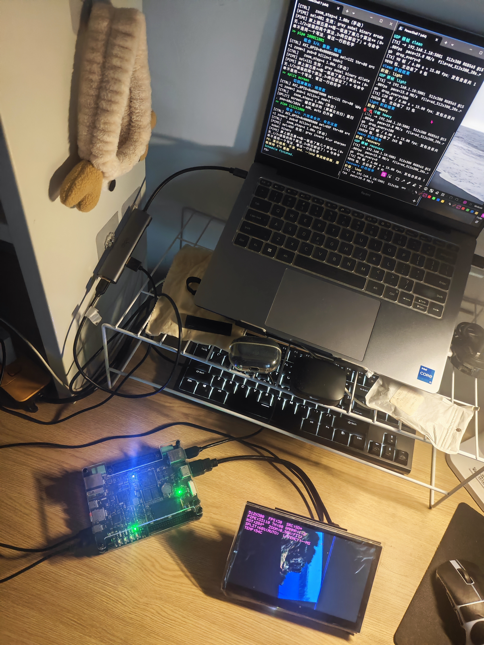
图 11 系统整体实物

第四部分 总结
可扩展之处
当前分辨率为 512×300，BRAM 占用 70%，主要由整帧缓存决定。提高分辨率需要改用 DDR 瓦片缓存或分块几何处理；1080p60 原始视频超出单根千兆网口的带宽，需要压缩或升级链路。RGMII 发送侧所在 HR bank 没有 ODELAYE2，仍有约 0.845 ns 的 TskewT 保持缺口，产品化时需要更换 bank 或增加 ODELAY，并进行眼图测试。后续还可增加远程升级、双分区、设备发现和长期可靠性测试。
心得体会
调试过程中感受最深的是，画面正常并不等于数据完整。最初主要关注帧率和显示效果，后来在丢包测试中发现，字节数足够时仍可能有部分行没有写入，屏幕会出现半帧。将整帧字节数、行覆盖位图和坏包计数分开统计后，才能判断一帧是否应该提交，显示侧也有了明确的切换时机。
同帧对照的实现也经过调整。早期原图和处理图各走一条缩放链，即使参数相同，竖缝两侧也会差一行。后来改为共用一套几何运算和源坐标，竖缝只切换输出抽头，并将效果链固定为 15 拍，两侧才能对应到同一像素。固定延迟的目的是把几何差异和算法差异分开，便于观察处理效果。
时序优化时，我们先阅读实现报告的逐时钟余量和路径分解，再决定改动。复位分发树的扇出较大，拆分后 WNS 和 WHS 都有改善；给复位信号打一拍、将异步复位改为同步复位、使用 pblock 等方案也做过实验，但因全局余量下降或没有效果而未采用。这个过程说明，局部路径改善不一定带来全局收益，布局变化可能抵消逻辑上的优化。
上板调试中，JTAG 能运行并不代表交付可用。我们补充了 QSPI 启动、断电重上、串口命令测试和长时间运行，也遇到过 bootgen 返回成功但镜像未更新、命令函数存在但未接入分派等问题。现在交付包将这些检查做成脚本和记录，便于复现和复核。
如果继续改进，我们会在编写数据通路之前先确定状态量和提交条件，再实现显示与控制逻辑。这样后期调试可以直接查看计数器，而不必反复猜测问题位置。
第五部分 参考文献
[1] AMD/Xilinx. Zynq-7000 SoC Technical Reference Manual (UG585).
[2] AMD/Xilinx. 7 Series FPGAs Clocking Resources User Guide (UG472).
[3] AMD/Xilinx. UltraFast Design Methodology Guide (UG949).
[4] AMD/Xilinx. Vivado Design Suite User Guide: Synthesis (UG901).
[5] AMD/Xilinx. Vivado Design Suite User Guide: Implementation (UG904).
[6] AMD/Xilinx. Zynq-7000 Software Developers Guide (UG821).
[7] HDMI Licensing, LLC. HDMI Specification 1.4b.
[8] IEEE. IEEE Standard for Ethernet, 802.3-2018.
[9] IETF. RFC 768: User Datagram Protocol.
[10] Alex Forencich. verilog-ethernet: Verilog Ethernet components (GitHub repository), used as a comparison reference.

附录 A 大模型协作记录
开发过程中使用大模型辅助代码检索、测试脚本编写、报告整理和问题定位。协作方式为：由人确定目标、架构和验收标准，主 agent 负责修改代码、运行检查和整理文档，只读子 agent 负责查找文件和核对报告。子 agent 的结论需要回到源文件、日志或判定行复核，不能仅凭文字说明认定完成。完整的会话记录、提示词和纠错轨迹位于 report/collaboration/；原始导出包含本机路径，不随提交包提供。
角色 | 负责 | 边界
人 | 确定目标与架构、判断画面、上板验收、决定提交范围 | 人眼验收与平台字段由人确认
主 agent | 阅读跨文件关系、修改 RTL/PS/台架、运行检查、整理文档 | 修改必须有判据和回归
只读子 agent | 查找文件、检查调用、审阅文档、比对报告 | 不修改文件，结论回主 agent 复核

以下三条纠错记录可以复核。第一，帧提交条件：模型最初只列出字节数和坏包，遗漏了行覆盖；使用“字节数足够但行不完整”的激励后问题复现，随后补充了行覆盖位图条件。第二，时序优化：模型曾建议通过实现策略将负 slack 转移到其他路径，该建议未被采纳；按报告逐时钟分析最差路径后，最终采用复位分发树拆分，并保留其他方案的失败读数。第三，link 命令：函数已经实现但未接入 dispatch，板上执行时返回无法识别；接入分派和帮助信息后，105 条串口命令测试通过。
模型回答摘录（要点，非逐字原文）：帧提交条件最初答“收满 307200 字节且坏包计数为 0 即可提交”；时序优化答“可用实现策略把负 slack 转移到其他路径”；link 命令答“函数已实现，命令应可用”。三条回答分别被行覆盖激励、逐时钟报告和板上回读否定，修正结果见上段；完整会话在 report/collaboration/sessions/。
实际使用过的提示词示例如下（原文摘录）：
只读 src/rtl/eth/frame_reasm.v，列出提交一帧所需的全部条件。
每条条件说明由哪个信号、哪个 always 块维护，不要推测。
给出一个能使“字节数足够但行不完整”复现的台架激励。
读取 build/reports/build_timing_summary.rpt，按时钟列出 setup/hold 最差路径。
对每条负 slack 给出起点、终点、logic/route 分解和候选修改方案；
不要直接建议放宽约束。

提示词中读取的是优化前报告 build/reports/build_timing_summary.rpt；最终版读数取 build/reports/timing_summary.rpt，优化前基线保留在原文件，便于前后对照。
智能体工作流设计为五段：人确定目标与验收标准 → 主 agent 阅读代码、报告和日志并修改文件 → 只读子 agent 并行定位文件、检查调用和比对文档 → 台架、实现或上板复验 → 人签收画面、模板和平台字段。主 agent 拥有写权限，负责 RTL、PS 固件、脚本和文档；只读子 agent 不修改文件，结论必须回到主 agent 复核。每次修改先写能复现问题的判据，再改实现，最后用同一判据复跑；工具调用、命令输出和失败读数保存在 report/collaboration/、build/reports/、board/measured/ 和 sim/results/。
附录 B 技能包提炼
skill/ 目录整理了开发过程中可复用的经验，共 59 条，按用途分为八组。每条 SKILL.md 包含六节：用途、适用场景、不适用或失效条件、前置条件、使用方法、判读与失败分叉。另一支队伍可以根据症状索引直接查找条目，不需要通读整个目录。
组 | 条数 | 内容
prompts/ | 8 | 提示词工作流：软硬件划分、报告定位瓶颈、单轮修改、评审、只读审查
templates/ | 4 | 工程骨架、接口契约、报告表单、脚本模板
scripts/ | 5 | 黄金比对、指标采集、寄存器映射检查、复现检查、契约生成
pitfalls/ | 24 | 判据误判、CDC、约束覆盖、文档版本、构建竞态、工具探针陷阱
runtime/ | 8 | DDR 带宽、原子窗口回读、UDP 偏移重组、板级以太网/串口等运行时事实
references/ | 7 | WNS 逻辑/走线、台架语法子集、报告字段图、判定行格式
zynq-video-rtl-debug/ | 1 | L0–L4 分层调试路径
frameworks/ | 2 | Vivado/板卡侧与 PYNQ Overlay 两条通用框架技能

每条 SKILL.md 固定为六节：一句话用途、适用场景、不适用或失效条件、前置条件、使用方法、判读与失败分叉。赛题要求的适用范围、使用方法、失效条件和验证效果分别从第 2、5、3、6 节读取；条目来源写在出处段和 _meta/sources.md。
条目来源包括四类：实际故障（判定行未输出却报告通过、catch 保存返回码被误读、link 函数未接入分派）、重复出现的问题（Tcl 查询返回空集合被误认为对象不存在、报告字段随工具版本变化）、测量差异（综合后与布线后的 WNS 不一致）以及外部资料（AXI、RGMII、CDC 和公开以太网实现的取舍）。被否定的判断保留原记录、复现实验和最终结论。
验证方法为：在相同模型、上下文和工具版本下，分别在不使用技能包和使用技能包时运行同一任务，控制变量保持一致。确定性检查要求同一输入运行两次结果一致；非确定性检查要求已知错误输入能够复现问题、已知正确输入能够通过。平台边界在条目中注明：7 系列的 IDELAY/BUFIO/ODDR 用法不能直接用于 UltraScale+，跨板卡迁移需要重新验证；工具版本以 Vivado/Vitis 2025.2.1 为准，报告字段变化时需要重新确认解析位置。
附录 C 复现说明
复现分为五步：获取源码、构建位流、运行仿真、构建 PS 应用、上板或固化 QSPI。每一步给出前置条件、命令和期望结果。完整步骤、常见问题和环境变量说明见 report/reproduction.md。
项 | 要求
器件 | xc7z020clg484-2，Zynq-7020 开发板
工具 | Vivado / Vitis 2025.2.1；ModelSim（MSIM_BIN 指到安装目录）
主机 | Windows 10/11 或 Linux；Python 3.10+；Node.js 18+（可选）
网络 | PC 192.168.1.100/24，板卡 192.168.1.10/24，直连千兆
串口 | FT4232 B 通道，COM6，115200 8N1
显示 | 1024×600 HDMI 面板

构建与仿真：
vivado -mode batch -source build/build.tcl
MSIM_BIN=<ModelSim>/win64 bash build/sim/run_msim.sh rows udp_reasm \
reasm_bounds udp_telemetry eth_ctrl_arb eth_top_rgmii split_ctrl \
osd_overlay link_monitor
MSIM_BIN=<ModelSim>/win64 bash build/sim/run_msim.sh video_pipeline_top

PS 应用与上板：
PS_CC=<Vitis>/gnu/aarch32/nt/gcc-arm-none-eabi/bin/arm-none-eabi-gcc.exe \
PS_BSP=<平台构建生成的 BSP 目录> PS_OUT=board/project/ps_app.elf \
python build/ps/build_ps_app.py
VP_XSDB=<Vitis>/bin/xsdb.bat VP_VIVADO_BIN=<Vivado>/bin \
bash board/scripts/board_flash.sh
python src/host/video_sender.py --demo --seconds 8
python src/host/telemetry_listen.py 13
python src/host/link_selftest.py 192.168.1.10 6

期望结果：构建结束时序报告失败端点为 0；每支台架末尾出现 RESULT ... PASS，完整视频台架专项通过；上板出现 FLASH: GREEN（烧写回读校验通过）；8 秒推流约 241 帧（30 fps），13 秒收到 13 个遥测包；三阶段自检通过。QSPI 固化使用 board/scripts/make_boot_image.sh 和 board/tcl/flash_qspi.tcl，写入后断电重上，再检查串口、ping、stat、link 和遥测。JTAG 下载是易失的，断电后会回到 QSPI 镜像。

